Sistem Informasi Akademik
Analisis Database & Normalisasi Data



Oleh :
- Freysia Chandra Saliman - 2802510576
- Grace Heidy Christania - 2802479400
- Kristian Novan - 2802458560
- Steven Alexander King - 280447935

Kelas LB95
Tahun Ajaran 2025/2026

Daftar Isi

Daftar Isi 7
BAB 1 : Pendahuluan 8
1.1 Latar Belakang 8
1.2 Rumusan Masalah 9
1.3 Batasan Masalah 9
1.4 Tujuan Penulisan 9
1.5 Manfaat Penulisan 10
BAB 2 : Landasan Teori 11
2.1 Dataset dan Pengolahan Data 11
2.2 Basis Data (Database) 11
2.3 Normalisasi 12
2.4 Functional Dependency 12
2.5 Anomali Data 13
2.6 Entity Relationship Diagram (ERD) 13
BAB 3 : Metode 14
3.1 Deskripsi Dataset 14
3.2 Perangkat yang digunakan 14
3.3 Unnormalized Form 15
3.4 Identifikasi Anomali Data 16
3.5 Functional Dependencies 17
3.6 Proses Normalisasi 18
3.7 Final Normalized Tables 21
BAB 4 : Implementasi 23
4.1 Pembuatan ERD 23
4.2 Implementasi Struktur Database 24
4.3 Kolaborasi Dengan AI 26
BAB 5 : Kesimpulan 30

BAB 1 : Pendahuluan
  - Latar Belakang
Di era digitalisasi dunia akademik dan pengembangan sistem saat ini, kerapian serta integritas data telah menjadi aspek yang sangat krusial dan tidak bisa ditawar lagi. Namun, realitas di lapangan sering kali berbanding terbalik ketika penulis mulai melakukan bedah mendalam terhadap dataset yang tersedia saat ini. Terlihat sangat jelas bahwa metode pengelolaan data yang diterapkan selama ini masih sangat bergantung pada proses manual yang konvensional. Struktur penyimpanannya pun terbukti kurang tertata dengan baik, sehingga menyulitkan proses penelusuran informasi secara cepat. Akibatnya, sistem yang ada saat ini tidak dapat bekerja secara optimal karena pondasi datanya belum memenuhi standar pengarsipan basis data modern.
Kekacauan struktur ini terlihat dari bagaimana seluruh komponen informasi dipaksa masuk ke dalam satu wadah tabel besar yang sangat berantakan. Segala bentuk data, mulai dari identitas rinci mahasiswa seperti nama dan nomor induk, tercampur aduk tanpa adanya klasterisasi atau pengelompokan yang jelas. Tidak hanya itu, kode mata kuliah yang seharusnya menjadi referensi unik justru disatukan begitu saja dengan atribut data lainnya dalam satu baris. Kondisi ini semakin diperparah dengan rincian nilai teori dan praktik yang juga ditumpuk menjadi satu, sehingga sulit membedakan komponen penilaian satu dengan yang lainnya. Model penyimpanan flat-file semacam ini jelas sangat tidak efisien dan membuat data menjadi rentan terhadap kesalahan saat dilakukan pengolahan lebih lanjut. Oleh karena itu penulis menyambungkan masalah ini dengan SDG 4 yaitu quality education.
Jika model penyimpanan data seperti ini terus dipakai, penulis menemukan tiga masalah teknis utama yang akan menyulitkan pengolahan data ke depannya:
- Masalah Atomisitas Data (Masalah 1NF): Penulis menemukan potensi di mana satu baris data memuat terlalu banyak informasi variabel sekaligus. Misalnya, penggabungan nilai teori dan praktik atau metrik performa yang tidak terpisah dengan jelas. Ini menyulitkan sistem untuk melakukan perhitungan spesifik pada satu komponen nilai saja.
- Data Diulang-ulang Terus (Masalah 2NF): Ada pemborosan tempat penyimpanan yang sangat terlihat. Informasi identitas mahasiswa seperti Roll No, Nama, dan Program Studi ditulis berulang-ulang setiap kali ada entry nilai mata kuliah baru. Padahal, info biodata mahasiswa tersebut cukup dicatat sekali saja sebagai referensi.
- Ketergantungan Data yang Tidak Tepat (Masalah 3NF): Masalah inkonsistensi juga berpotensi muncul. Misalnya, nama mata kuliah (Course Name) yang ditulis manual berulang-ulang mengikuti kode mata kuliah (Course Code). Jika ada perubahan nama mata kuliah, semua baris data harus diedit satu per satu, yang mana sangat rawan kesalahan (human error).
Berangkat dari permasalahan tersebut, laporan ini dibuat untuk mendokumentasikan proses perbaikan struktur data menggunakan teknik Normalisasi, agar data mentah akademik tersebut bisa berubah menjadi sistem database yang rapi, terelasi, dan siap pakai.

1.2 Rumusan Masalah
Berdasarkan kondisi data yang sudah dijelaskan di atas, maka rumusan masalah yang penulis angkat dalam laporan ini adalah:
- Apa saja anomali data (ketidakberesan) pada dataset akademik awal sebelum dilakukan normalisasi?
- Apa saja tahapan normalisasi data mulai dari bentuk tidak normal (UNF) hingga mencapai bentuk normal ketiga (3NF)?
- Bagaimana merancang skema relasi antar tabel (Mahasiswa, Mata Kuliah, dan Nilai) agar tidak terjadi pengulangan data (redundansi) di kemudian hari?

1.3 Batasan Masalah
Agar pembahasan dalam laporan ini tetap terarah dan tidak meluas ke luar topik yang dibahas, maka ruang lingkup pengerjaan dibatasi pada beberapa aspek berikut:
- Objek data yang diolah hanya bersumber dari dataset penulis (data akademik mahasiswa, nilai per mata kuliah, dan metrik performa) yang masih berformat CSV/mentah.
- Proses normalisasi yang dilakukan dibatasi hingga Tingkat Ketiga (3NF), karena dianggap sudah cukup untuk menangani masalah redundansi data standar.
- Laporan ini fokus pada perancangan struktur database (backend), tidak sampai membahas pembuatan tampilan aplikasi (frontend).

1.4 Tujuan Penulisan
Tujuan utama dari pembuatan laporan ini adalah:
- Untuk merubah struktur data akademik yang sebelumnya tidak terorganisasi dengan baik menjadi struktur database relasional yang tersusun secara sistematis.
- Mencegah terjadinya penumpukan data identitas mahasiswa yang berulang (redundansi) yang bisa membebani memori penyimpanan.
- Memastikan integritas data, sehingga nilai teori maupun praktik terhubung dengan benar ke mahasiswa dan mata kuliah yang bersangkutan.

1.5 Manfaat Penulisan
Penulis berharap hasil dari laporan ini bisa memberikan manfaat, antara lain:
- Bagi pengembang sistem: Memberikan desain database yang matang untuk memudahkan pengembangan Sistem Informasi Akademik (SIAKAD) nantinya.
- Bagi institusi pendidikan: Memudahkan proses input data mahasiswa baru menjadi lebih cepat dan fleksibel (tidak perlu menunggu ada nilai dulu), serta menjamin data tersimpan valid untuk pengambilan keputusan.
- Bagi penulis: Sebagai sarana untuk mempraktikkan teori normalisasi database yang sudah dipelajari di kelas ke dalam kasus nyata pengelolaan data akademik.

BAB 2 : Landasan Teori

2.1 Dataset dan Pengolahan Data
Dataset merupakan kumpulan data yang terorganisir dan digunakan sebagai sumber utama dalam proses analisis dan pengembangan sistem. Dataset dapat berupa data numerik, kategorikal, maupun kombinasi keduanya, yang dikumpulkan dari berbagai sumber sesuai dengan kebutuhan penelitian. Dalam konteks perancangan sistem berbasis komputasi atau kecerdasan buatan, dataset berfungsi sebagai representasi dari kondisi nyata yang akan dianalisis dan dipelajari oleh sistem. Karakteristik dataset ditentukan oleh jenis data, struktur data, serta kualitas data yang digunakan. Dataset dapat memiliki format terstruktur, semi-terstruktur, atau tidak terstruktur, tergantung pada cara data disimpan dan diolah. Selain itu, dataset juga memiliki karakteristik seperti jumlah data, kelengkapan data, konsistensi, serta adanya nilai hilang atau noise. Karakteristik tersebut sangat mempengaruhi proses pengolahan data, karena dataset yang memiliki kualitas baik akan menghasilkan analisis dan performa sistem yang lebih akurat dan andal.
Peran dataset dalam perancangan sistem sangat penting karena dataset menjadi dasar dalam seluruh tahapan pengembangan sistem. Dataset digunakan pada proses pengolahan data, pelatihan model, serta pengujian dan evaluasi sistem. Melalui pengolahan data yang tepat, seperti pembersihan data, transformasi data, dan pemilihan fitur yang relevan, sistem dapat mempelajari pola dan informasi penting dari data. Oleh karena itu, dataset tidak hanya berfungsi sebagai input, tetapi juga sebagai fondasi utama yang menentukan keberhasilan dan efektivitas sistem yang dirancang.

2.2 Basis Data (Database)
Basis data merupakan kumpulan data yang saling berhubungan dan disimpan secara sistematis sehingga dapat diakses, dikelola, serta diperbarui dengan mudah menggunakan suatu sistem pengelola basis data (Database Management System atau DBMS). Basis data dirancang untuk menghindari duplikasi data, menjaga konsistensi data, serta mendukung penyimpanan data dalam jumlah besar secara terstruktur. Dalam perancangan sistem informasi, basis data berperan sebagai komponen utama yang menyimpan seluruh data yang digunakan oleh sistem. Tabel merupakan struktur dasar dalam basis data relasional yang menyimpan data dalam bentuk baris dan kolom. Kolom disebut atribut, yang merepresentasikan karakteristik suatu entitas, sedangkan baris disebut record, yaitu data lengkap yang mewakili satu entitas atau kejadian tertentu. Primary key adalah atribut yang digunakan sebagai penanda unik setiap record dalam sebuah tabel, sedangkan foreign key merupakan atribut yang menghubungkan satu tabel dengan tabel lainnya melalui referensi ke primary key. Penggunaan primary key dan foreign key bertujuan untuk menjaga integritas serta keterkaitan data dalam basis data.

2.3 Normalisasi
Normalisasi adalah teknik perancangan basis data untuk mengurangi redundansi data dan menghilangkan karakteristik yang tidak diinginkan seperti anomali Penyisipan, Pembaruan, dan Penghapusan.
- First Normal Form (1NF): Suatu tabel dikatakan 1NF jika setiap atribut bersifat atomik (tidak dapat dibagi lagi) dan tidak ada repeating groups.
- Second Normal Form (2NF): Sudah memenuhi 1NF dan semua atribut non key bergantung penuh pada Primary Key.
- Third Normal Form (3NF): Sudah memenuhi 2NF dan tidak ada ketergantungan transitif (atribut non-kunci tidak boleh bergantung pada atribut non-kunci lainnya).

2.4 Functional Dependency
Functional Dependency (FD) merupakan konsep dalam basis data relasional yang menjelaskan hubungan ketergantungan antara satu atribut atau sekumpulan atribut terhadap atribut lainnya dalam sebuah tabel. Suatu atribut dikatakan bergantung secara fungsional apabila nilai atribut tersebut dapat ditentukan secara unik oleh atribut lain. Functional Dependency berfungsi sebagai dasar dalam proses normalisasi basis data. Dengan mengidentifikasi FD, struktur tabel dapat dipecah menjadi beberapa tabel yang lebih kecil dan terstruktur, sehingga mengurangi redundansi data dan meningkatkan integritas data.
Terdapat beberapa jenis Functional Depedency :
- Full Functional Dependency
Full Functional Dependency terjadi ketika suatu atribut non-kunci bergantung sepenuhnya pada seluruh atribut primary key.
- Partial Functional Depedency
Partial Functional Dependency terjadi ketika suatu atribut non-kunci hanya bergantung pada sebagian dari primary key komposit, bukan pada keseluruhan kunci.
- Transitive Depedency
Transitive Dependency terjadi ketika suatu atribut non-kunci bergantung pada atribut non-kunci lain, bukan langsung pada primary key.

2.5 Anomali Data
Anomali data merupakan kondisi tidak diinginkan yang terjadi akibat perancangan basis data yang kurang baik, khususnya pada tabel yang belum ternormalisasi. Anomali ini dapat menyebabkan inkonsistensi dan kesalahan data.
Jenis-jenis Anomali Data sebagai berikut :
- Insert Anomali
Insert Anomali terjadi ketika data baru tidak dapat ditambahkan ke dalam tabel karena masih bergantung pada data lain yang belum tersedia.
- Update Anomali
Update Anomali terjadi ketika suatu data harus diperbarui di beberapa record sekaligus. Jika pembaruan tidak dilakukan secara menyeluruh, maka akan menimbulkan ketidakkonsistenan data.
- Delete Anomali
Delete Anomali terjadi ketika penghapusan suatu record menyebabkan hilangnya informasi lain yang masih diperlukan dalam sistem.

2.6 Entity Relationship Diagram (ERD)
ERD merupakan model data konseptual yang digunakan untuk memetakan struktur basis data dalam bentuk diagram. Diagram ini terdiri dari tiga komponen utama, yaitu entitas, atribut, dan relasi antar entitas. Entitas merepresentasikan objek atau konsep yang datanya akan disimpan dalam basis data, sedangkan atribut menggambarkan karakteristik dari setiap entitas tersebut. Relasi berfungsi untuk menunjukkan hubungan antar entitas beserta kardinalitasnya, seperti satu ke satu, satu ke banyak, atau banyak ke banyak. Dengan demikian, ERD berperan penting dalam perancangan basis data karena membantu memastikan struktur data tersusun secara logis, konsisten, dan sesuai dengan kebutuhan sistem.

BAB 3 : Metode

3.1 Deskripsi Dataset
Pengumpulan dataset untuk perancangan Sistem Informasi Akademik dilakukan dengan memanfaatkan dataset berjudul College Exam Result Dataset yang diperoleh melalui platform Kaggle. Kaggle adalah sebuah platform online yang menyediakan akses ke ribuan dataset publik yang beragam. Dataset ini berisi catatan nilai dan kinerja akademik untuk sejumlah mahasiswa B.Tech (cabang AL) pada Semester 4 (Juni 2025). Secara struktur, dataset ini memiliki dimensi 60 baris (records) dan 15 kolom (attributes).
Atribut-atribut di dalam dataset tersebut dapat diklasifikasikan menjadi tiga kategori utama: Identitas Mahasiswa, Hasil Mata Kuliah, dan Kinerja Agregat. Kategori Identitas Mahasiswa berisi kolom name, roll no, program, branch, semester, status, session. Hasil Mata Kuliah berisi kolom AL401 hingga AL406. Sedangkan Kinerja Agregat berisi result description, SGPA, dan CGPA. Pemilihan College Exam Result Dataset didasarkan pada kesesuaian struktural dan fungsionalnya yang diperlukan untuk perancangan Sistem Informasi Akademik. Dataset ini menampilkan data yang terstruktur, dengan Roll No sebagai kunci unik yang terhubung ke nilai – nilai spesifik (AL401 sampai AL406) dan hasil aggregate (SGPA / CGPA). Dataset ini juga mencakup tiga entitas fundamental Sistem Informasi Akademik yaitu, Mahasiswa (Roll No, Name), Mata Kuliah (AL401, AL402, AL403, AL404, AL405, dan AL406) dan Hasil Studi (Result Description, SGPA, CGPA).

3.2 Perangkat yang digunakan
Dalam proses merancang dan mengimplementasi basis data ini, terdapat beberapa perangkat lunak yang digunakan, yaitu :
- Kaggle
Kaggle berfungsi sebagai platform yang menyediakan dataset College Exam Result Dataset. Melalui Kaggle dapat diperoleh data mentah yang akan dianalisis dan dinormalisasikan untuk perancangan basis data.
- Spreadsheet
Spreadsheet digunakan untuk mengidentifikasi anomali, nilai hilang, dan error data dan sebagai wadah untuk menyimpan data dari Unnormalized Form sampai Normalized Table.
- Visual Paradigm
Visual Paradigm digunakan untuk membuat Entity Relationship Diagram (ERD) berdasarkan aturan normalisasi 3NF.
- Artificial Intelligence (Gemini & Chatgpt)
Perangkat AI generatif, yakni Gemini dan ChatGPT, berfungsi sebagai alat bantu untuk meninjau ulang struktur data dan mengidentifikasi anomali. Teknologi ini juga berperan dalam memeriksa ulang normalisasi data mulai dari 1NF hingga 3NF.
- XAMPP
XAMPP digunakan sebagai perangkat lunak pendukung yang menyediakan lingkungan server lokal. XAMPP berfungsi untuk menjalankan modul MySQL sebagai sistem manajemen basis data relasional. Perangkat ini digunakan untuk mengimplementasikan skema tabel yang telah dinormalisasi ke dalam bentuk basis data fisik, sehingga relasi antar tabel dapat diuji secara langsung menggunakan perintah SQL.

3.3 Unnormalized Form
Dataset yang digunakan masih berada dalam bentuk Unnormalized Form (UNF) karena belum memenuhi aturan dasar dalam proses normalisasi basis data. Seluruh data disimpan dalam satu tabel yang mencampurkan berbagai entitas, seperti data mahasiswa, mata kuliah, nilai per mata kuliah, dan hasil akademik tanpa adanya pemisahan struktur tabel yang jelas. Pada tabel tersebut, satu record mahasiswa menyimpan banyak atribut yang merepresentasikan mata kuliah berbeda (AL401 sampai AL406) dalam bentuk kolom terpisah. Hal ini menunjukkan adanya kelompok atribut yang berulang yang seharusnya dimodelkan sebagai entitas tersendiri. Selain itu informasi seperti Program, Branch, Semester, Status, dan Session berulang secara redundan pada setiap baris data mahasiswa.
Dataset ini juga mencampurkan:
- Entitas Mahasiswa (Name, Roll No, Program, Branch, Semester, Status),
- Entitas Mata Kuliah (AL401, AL402, AL403, AL404, AL405, dan AL406),
- Entitas Nilai dan Hasil Akademik (Result Description, SGPA, CGPA), ke dalam satu tabel tanpa pemisahan relasi yang jelas.
Oleh karena itu, diperlukan proses normalisasi lebih lanjut untuk menghilangkan redundansi data dan anomali, serta untuk menghasilkan desain basis data yang lebih efisien dan konsisten.

3.4 Identifikasi Anomali Data
Karena dataset masih dalam bentuk UNF dimana semua informasinya digabung menjadi satu tabel maka akan terjadi anomali saat basis data dikelola.
- Insert Anomaly
Data baru tidak dapat ditambahkan ke dalam tabel karena masih bergantung pada data lain yang belum tersedia. Contoh kasus dari dataset :
Kasus 1 : Mata kuliah baru tidak dapat ditambahkan secara mandiri karena hanya direpresentasikan sebagai kolom nilai (AL401–AL406) dan bergantung pada keberadaan data mahasiswa.

Kasus 2 : Mahasiswa baru yang belum mengikuti ujian harus memiliki nilai mata kuliah kosong atau NULL, sehingga menimbulkan pemborosan ruang dan ambiguitas data.

Kasus 3 : Jika hasil ujian mahasiswa baru tersedia sebagian (misalnya hanya mata kuliah praktik), maka data tersebut tidak dapat dimasukkan tanpa mengisi nilai mata kuliah lain.

- Update Anomaly
Suatu data harus diperbarui di beberapa record sekaligus. Contoh kasus dari dataset:
Kasus 1: Perubahan data branch, session, atau status harus dilakukan pada banyak record mahasiswa sehingga berisiko menimbulkan inkonsistensi data jika update tidak dilakukan secara menyeluruh.

Kasus 2: Perubahan kebijakan bobot atau interpretasi nilai huruf tidak dapat diperbarui secara terpusat karena nilai disimpan langsung pada setiap record mahasiswa.

- Delete Anomaly
Penghapusan suatu record menyebabkan hilangnya informasi lain yang masih diperlukan dalam sistem. Contoh kasus dari dataset:
Kasus 1 : Penghapusan satu record mahasiswa menyebabkan hilangnya informasi mata kuliah, nilai, dan keterkaitannya dengan semester dan program akademik.

Kasus 2 : Penghapusan seluruh mahasiswa pada satu semester dan session menghilangkan informasi keberadaan semester dan session tersebut dari sistem.

Kasus 3 : Penghapusan record mahasiswa yang gagal pada mata kuliah tertentu menyebabkan hilangnya data historis kegagalan mata kuliah.

3.5 Functional Dependencies
- Ketergantungan Total
Dalam dataset, terdapat beberapa atribut yang bergantung penuh pada Roll No sehingga membentuk full dependency. Hubungan tersebut sebagai berikut:

[Roll No] → [Name], nama mahasiswa melekat pada identitas Roll No. Setiap nomor roll hanya merujuk pada satu nama mahasiswa tertentu.

[Roll No] → [Semester] Tingkat semester merupakan status akademik terkini dari mahasiswa tersebut, sehingga nilainya bergantung penuh pada siapa mahasiswanya (Roll No).

[Roll No] → [Status] Status kemahasiswaan (misalnya Regular) adalah atribut yang mendeskripsikan kondisi akademik mahasiswa saat ini, sehingga terikat langsung pada Roll No.

[Roll No] → [Session] Sesi akademik (misalnya June-2025) mengacu pada periode di mana mahasiswa tersebut terdaftar dan dinilai, sehingga bergantung penuh pada entitas mahasiswa tersebut.

- Ketergantungan Parsial
Terdapat juga atribut yang tidak bergantung pada keseluruhan kunci utama, melainkan hanya pada sebagian saja. Hubungan tersebut adalah sebagai berikut:

[CourseID] → [CourseType] Tipe mata kuliah (Teori [T] atau Praktik [P]) ditentukan sepenuhnya oleh kode mata kuliah (CourseID). Atribut ini tidak memerlukan informasi mengenai siapa mahasiswanya (Roll No), sehingga ia hanya bergantung secara parsial pada struktur data nilai.

[RollNo] → [Name, Program, Branch, Status, Session, SGPA, CGPA, ResultDescription] Atribut Name, Program, Branch, Status, Session, SGPA, CGPA, dan ResultDescription ditentukan sepenuhnya oleh RollNo karena setiap nomor roll merepresentasikan satu mahasiswa yang unik. Informasi-informasi tersebut melekat pada identitas mahasiswa dan tidak dipengaruhi oleh CourseID, sehingga nilainya akan selalu sama untuk setiap mata kuliah yang diambil oleh mahasiswa yang sama. Oleh karena itu, atribut-atribut tersebut bergantung penuh pada RollNo dan menunjukkan ketergantungan parsial terhadap kunci gabungan (RollNo, CourseID) dalam struktur data nilai.

- Ketergantungan Transitif
Terdapat atribut yang nilainya tidak bergantung langsung terhadap atribut identitas utama (Roll No) secara konsep, tetapi muncul melalui ketergantungan terhadap atribut lain yang juga bukan bagian dari primary identifier. Hal ini menimbulkan transitive dependency. Hubungan tersebut adalah sebagai berikut:

[Roll No] → [Branch] → [Program] Program studi (B.Tech) ditentukan oleh Jurusan (Branch), bukan langsung oleh mahasiswa secara individu. Karena mahasiswa terdaftar di jurusan AL, dan jurusan AL adalah bagian dari program B.Tech, maka terjadi ketergantungan transitif.

3.6 Proses Normalisasi
- Unnormalized Form (UNF)
Pada dataset awal masih terdapat masalah di UNF, diantaranya :
- Repeating Groups
AL401, AL402, AL403, ... AL406 adalah mata kuliah berbeda dalam kolom terpisah
- Data tidak atomik
Satu baris menyimpan banyak nilai mata kuliah
- Redudansi
Nama, Program, Branch, Status, Session diulang di setiap baris
- Sulit dikembangkan
Jika ada penambahan mata kuliah maka harus menambah kolom baru. Sehingga perlu dilakukan normalisasi.
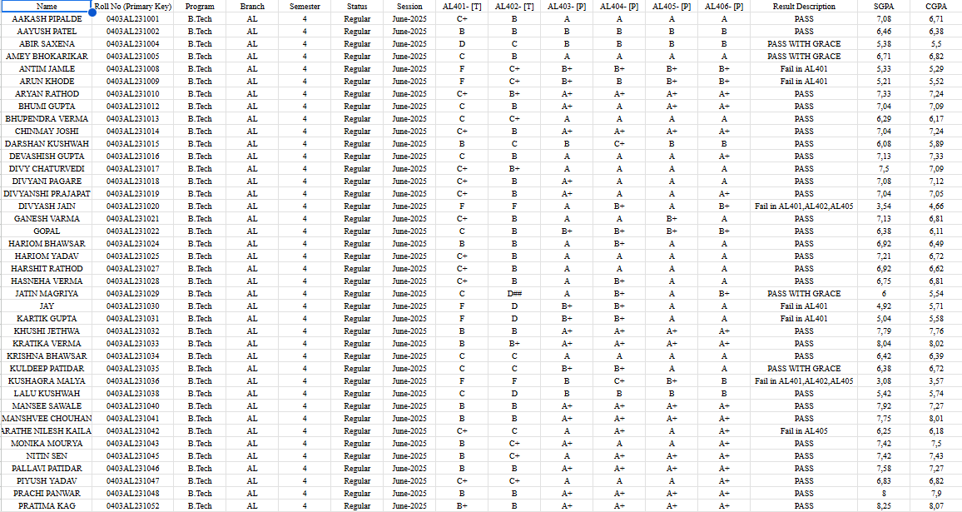
- First Normal Form (1NF)
Agar dataset bersifat 1NF, maka ada beberapa peraturan yang perlu dipenuhi, yaitu setiap kolom harus bernilai atomik dan tidak boleh ada repeating group. Oleh sebab itu, normalisasi yang dilakukan adalah sebagai berikut:
- Mengubah kolom AL401, AL402, AL403, ... AL406 menjadi baris
- Satu baris adalah 1 mahasiswa dan 1 mata kuliah
Sekarang semua nilai menjadi atomik dan tidak ada repeating group tetapi masih banyak redundansi yang terjadi seperti pada identitas mahasiswa, nilai semester, result description, dan update anomali seperti saat ingin update CGPA maka semua baris harus diupdate.
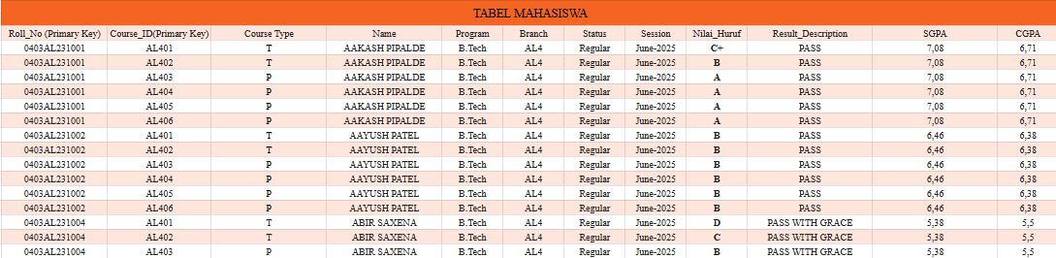
- Second Normal Form (2NF)
Pada 2NF terdapat beberapa aturan yang harus ditaati yaitu sudah 1NF, tidak boleh ada ketergantungan parsial, dan semua atribut non – key harus bergantung pada seluruh primary key. Partial dependency yang terjadi adalah atribut Name, Program, Branch, Semester, Status, Session, SGPA, CGPA, dan ResultDescription yang bergantung hanya pada RollNo, dan Course type yang bergantung hanya pada CourseID sehingga tabel melanggar 2NF. Maka dilakukan normalisasi dengan memisahkannya menjadi beberapa entitas:
- Tabel Mahasiswa
- Tabel Hasil Mata Kuliah
- Tabel Mata Kuliah
- Tabel Hasil Semester
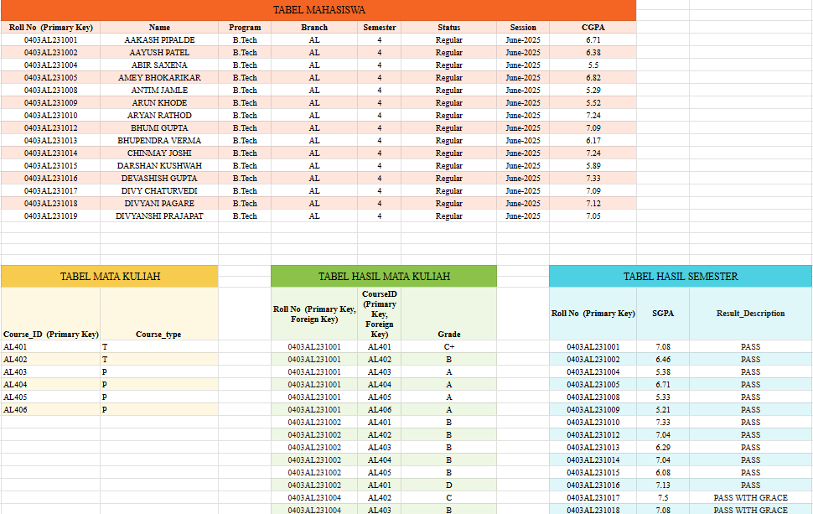

- Third Normal Form (3NF)
Pada 3NF perlu dihilangkan ketergantungan transitif. Ketergantungan transitif yang terjadi adalah
Roll No → Branch
Branch → Program
Hal ini melanggar aturan 3NF sehingga harus dinormalisasikan dengan menambahkan entitas baru yaitu Tabel Branch.
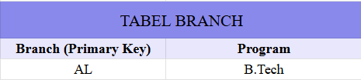
- Boyce-Codd Normal Form (BCNF)
Aturan BCNF ialah bahwa setiap kolom yang menjadi determinan, haruslah merupakan SuperKey. Karena 3NF pada dataset tidak terdapat functional depedency dengan determinan yang bukan superkey dan tidak ada ketergantungan parsial maupun ketergantungan transitif sehingga dataset ini sudah menjadi BCNF.

3.7 Final Normalized Tables
Berikut adalah hasil akhir tabel – tabel dari dataset yang sudah di normalisasi :
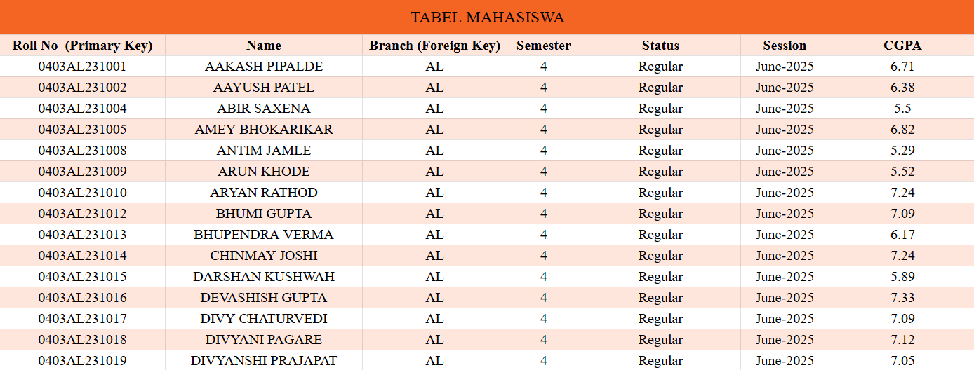
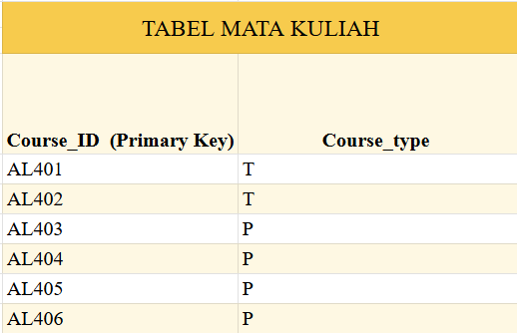
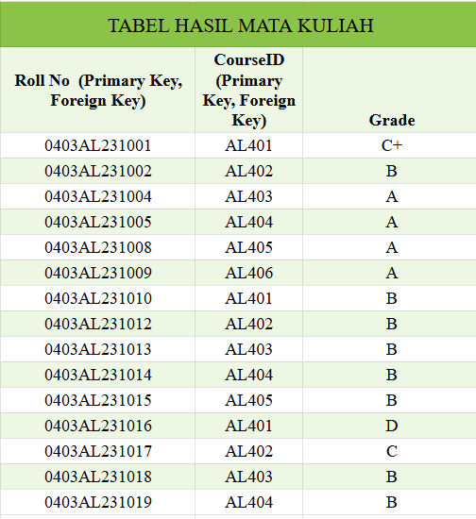
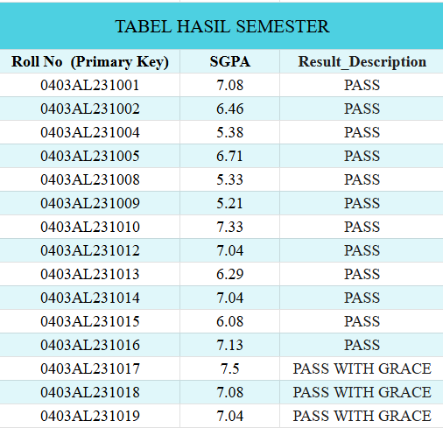

BAB 4 : Implementasi

Pembuatan ERD
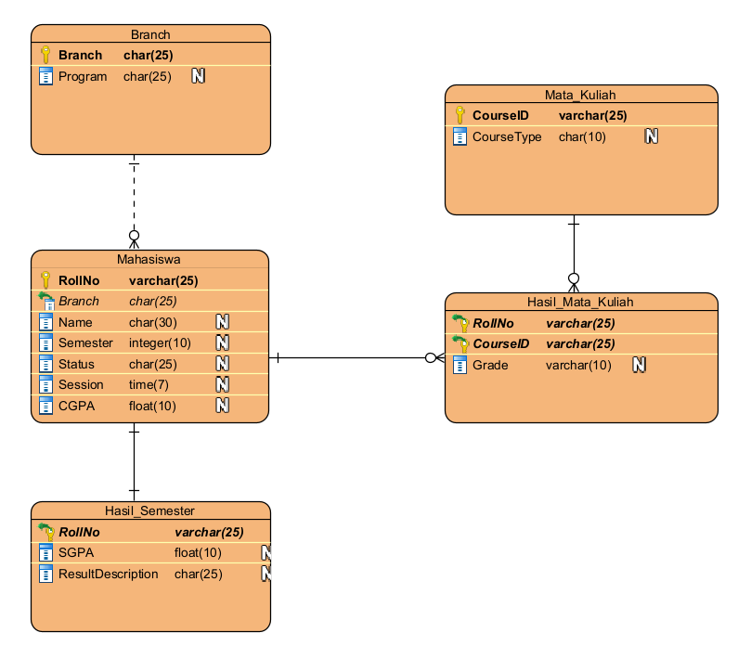
Diagram ERD di atas merepresentasikan struktur basis data untuk sebuah Sistem Informasi Akademik. Sistem ini dirancang untuk mengelola data master mahasiswa, program studi (jurusan), mata kuliah, serta pemrosesan nilai akademik (transkrip dan IPK). Desain ini terdiri dari lima entitas utama yang saling terintegrasi melalui relasi referensial. Hubungan antar entitats dalam sistem ini didefinisikan sebagai berikut:
- Relasi Branch ke Mahasiswa (One-to-Many): Satu jurusan (Branch) dapat menampung banyak mahasiswa, namun setiap mahasiswa hanya terdaftar pada satu jurusan. Relasi ini menjaga integritas pengelompokan mahasiswa berdasarkan program studinya.
- Relasi Mahasiswa ke Hasil_Mata_Kuliah (One-to-Many): Seorang mahasiswa dapat mengambil banyak mata kuliah, sehingga satu RollNo akan muncul berulang kali di tabel Hasil_Mata_Kuliah sesuai jumlah mata kuliah yang diambil.
- Relasi Mata_Kuliah ke Hasil_Mata_Kuliah (One-to-Many): Satu mata kuliah dapat diambil oleh banyak mahasiswa yang berbeda. Tabel Hasil_Mata_Kuliah berfungsi memecah hubungan Many-to-Many antara Mahasiswa dan Mata Kuliah.
- Relasi Mahasiswa ke Hasil_Semester (One-to-One): Relasi ini menghubungkan data pribadi mahasiswa dengan rekapitulasi nilai semesternya. Karena kunci utamanya sama (RollNo), desain ini mengindikasikan bahwa sistem menyimpan status performa semester terkini atau rekapitulasi tunggal per mahasiswa pada tabel terpisah untuk efisiensi pembacaan data (normalisasi).

Implementasi Struktur Database
Untuk membuktikan bahwa struktur database dapat berfungsi dengan baik, maka dilakukan percobaan menggunakan XAMPP Control Panel dengan hasil sebagai berikut:

- Menampilkan semua nama dan CGPA dari mahasiswa yang memiliki CGPA diatas 7.0:

SELECT
Name,
CGPA
FROM msmahasiswa
WHERE CGPA > 7.0;

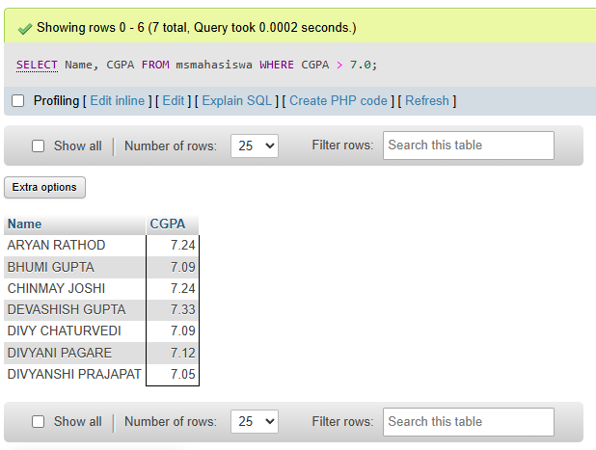

- Menampilkan semua nama, Roll No, dan SGPA dari mahasiswa yang “PASS WITH GRACE”:

SELECT
m.Name,
m.RollNo,
hs.SGPA
FROM msmahasiswa m
JOIN mshasilSemester hs ON m.RollNo = hs.RollNo
WHERE hs.Result_Description = 'PASS WITH GRACE';

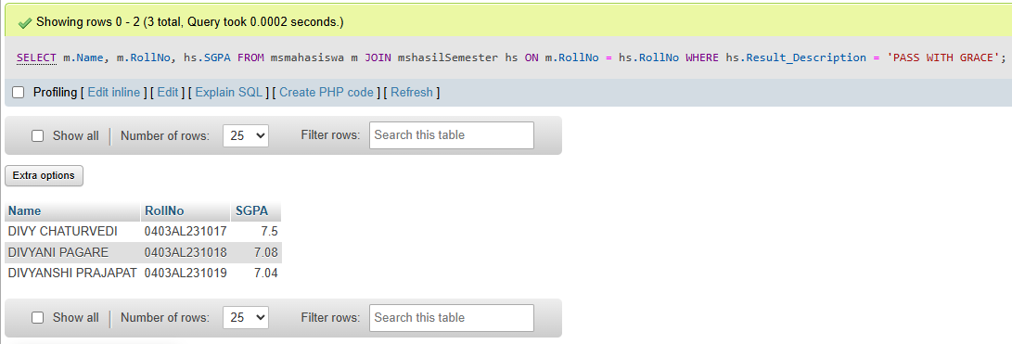

- Menampilkan semua Roll No, Name, dan CGPS dari mahasiswa yang memiliki CGPS diatas 6.0; digabung dengan Roll No, Name, dan CGPS dari mahasiswa yang sedang ada di semester 4.

SELECT
RollNo,
Name,
CGPA
FROM msmahasiswa
WHERE CGPA < 6.0

UNION

SELECT
RollNo,
Name,
CGPA
FROM msmahasiswa
WHERE Semester = 4
ORDER BY RollNo;

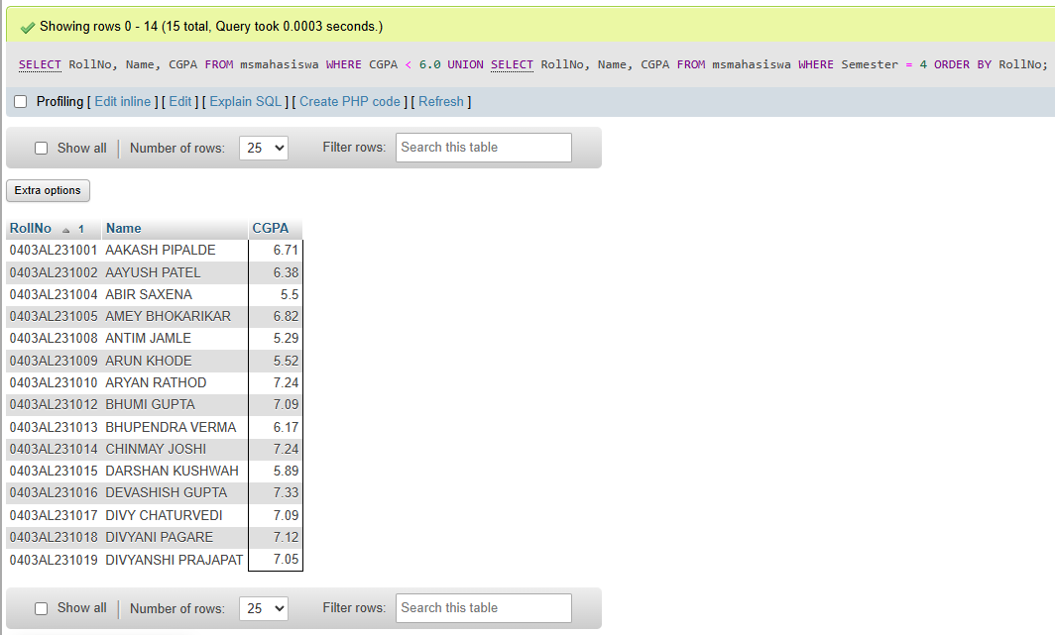

4.3 Kolaborasi Dengan AI
Perangkat AI generatif, seperti Gemini dan ChatGPT, dimanfaatkan untuk meninjau ulang struktur data serta mengidentifikasi adanya anomali. Teknologi ini juga berperan penting dalam memverifikasi tahapan normalisasi data, mulai dari 1NF hingga 3NF. Namun, analisis yang dilakukan memiliki batasan karena AI tidak memiliki akses langsung ke dalam basis data, melainkan hanya bekerja berdasarkan daftar nama kolom yang diberikan. Keterbatasan informasi ini memaksa AI untuk bekerja menggunakan asumsi, yang terkadang menyebabkan hasil analisis menjadi kurang teliti. Sebagai contoh kesalahan interpretasi, AI dapat secara keliru menyarankan penambahan kolom baru seperti kolom CourseName dan BranchID. Selain itu AI juga melompati langkah 2NF dan langsung ke 3NF karena pada langkah 1NF AI langsung menghilangkan Partial Dependency. Hal ini salah, karena syarat 1NF adalah setiap sel berisi nilai atomik. Kemudian baru terjadi proses normalisasi 2NF dengan syarat sudah memenuhi 1NF dan menghapuskan ketergantungan parsial. Berikut lampiran screenshot dari jawaban AI yang kami pakai :
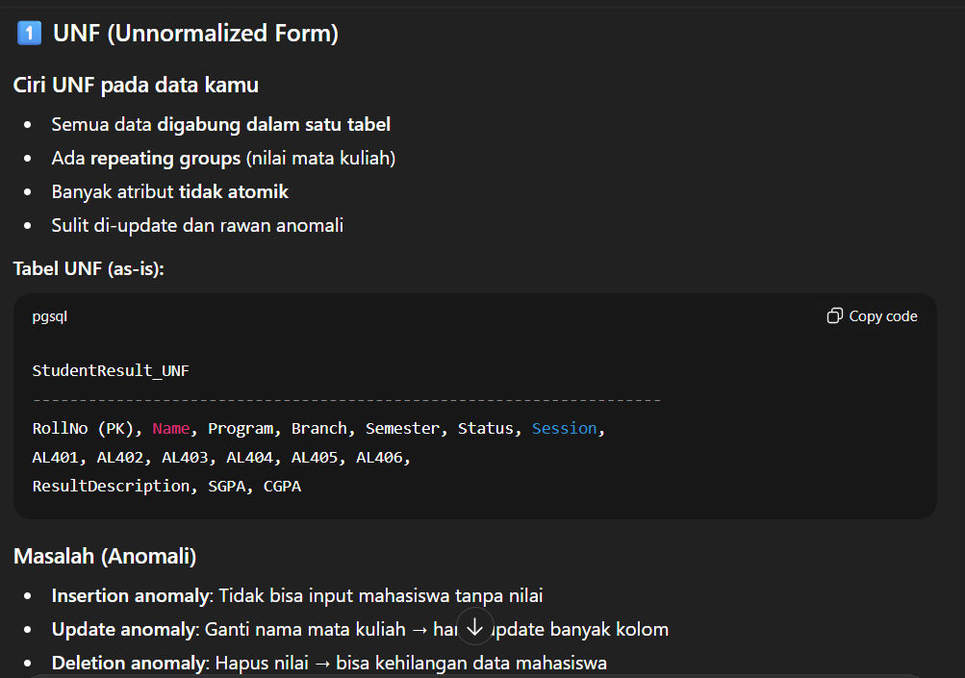
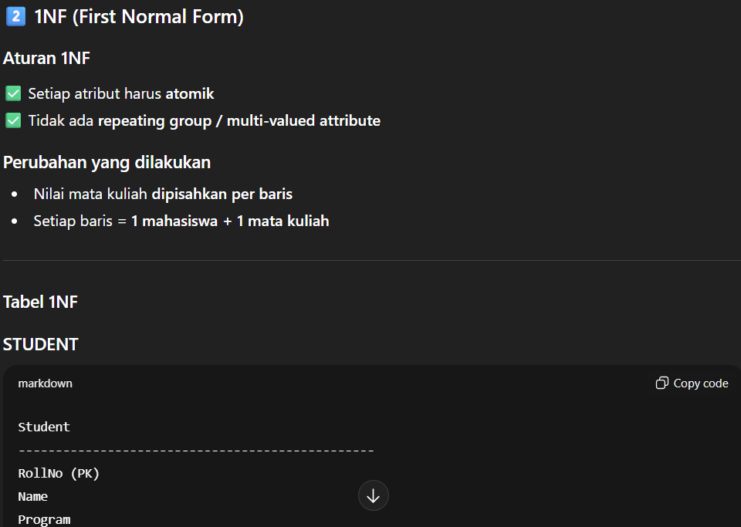
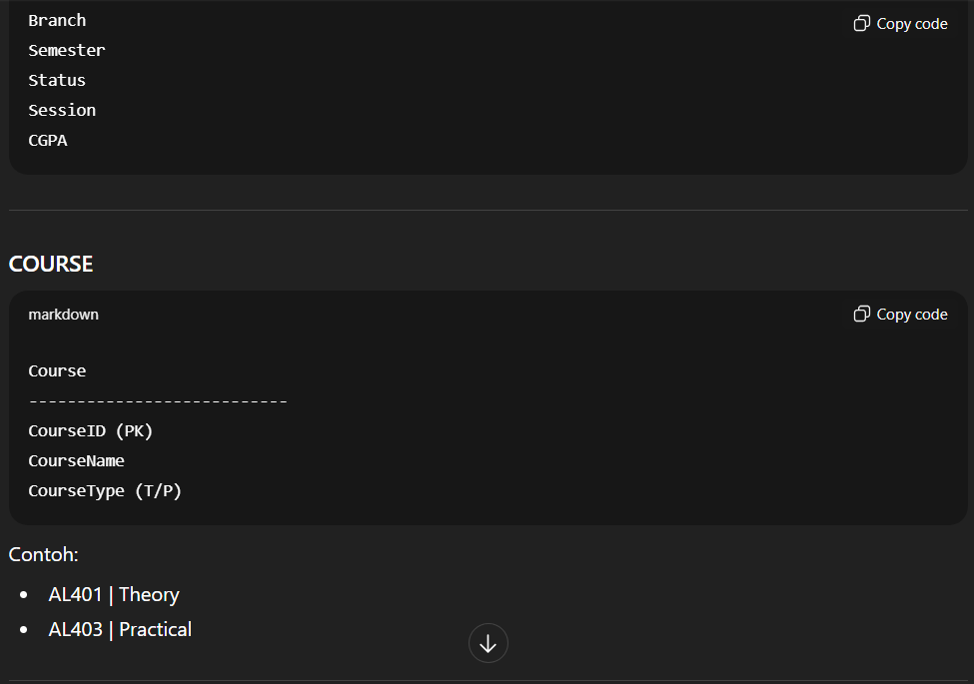
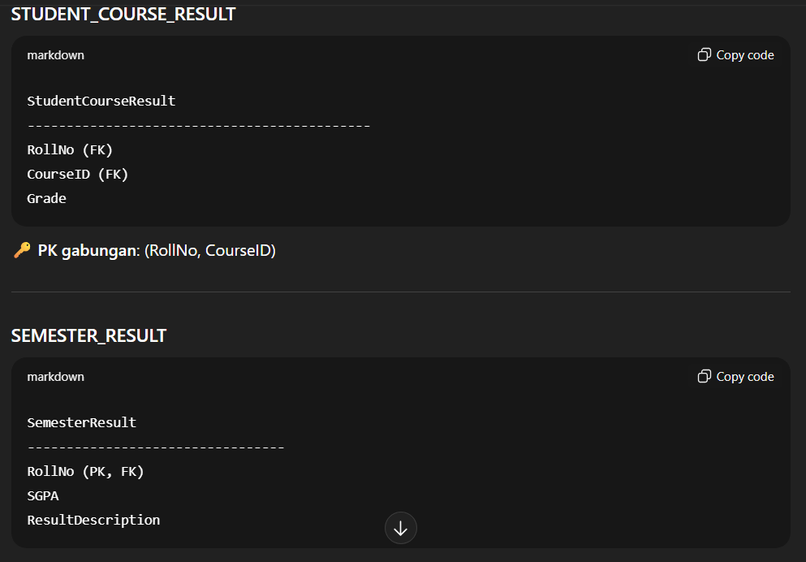
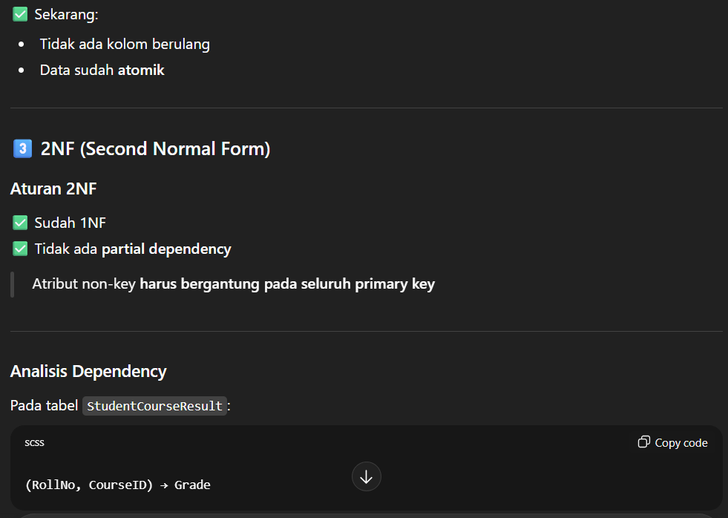
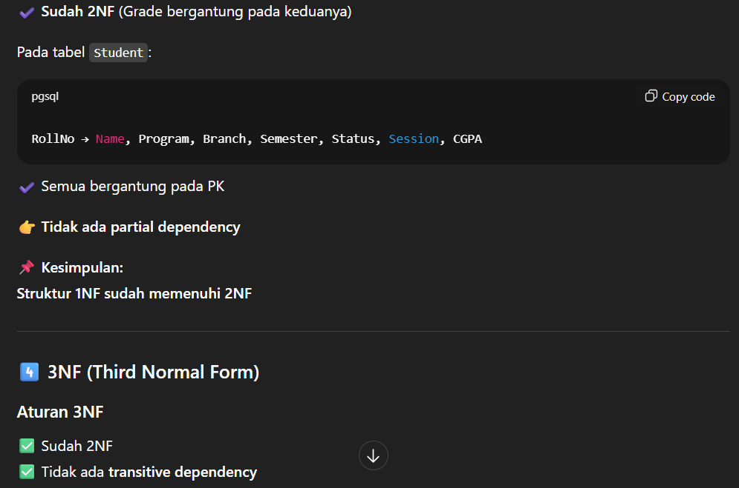
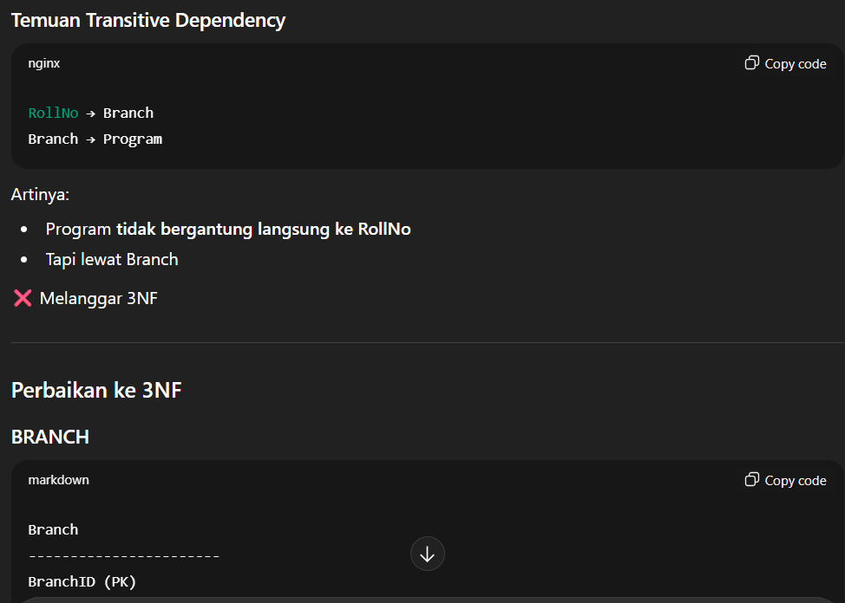
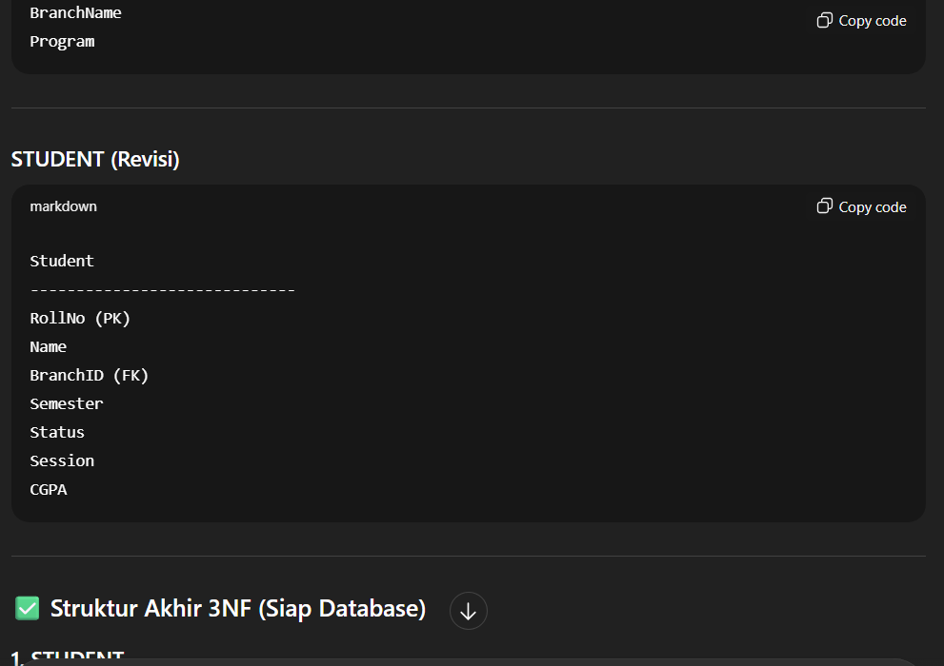

BAB 5 : Kesimpulan
Berdasarkan analisis mendalam dan proses normalisasi yang telah dilakukan terhadap dataset akademik, dapat disimpulkan bahwa struktur awal yang berbentuk Unnormalized Form (UNF) memiliki kelemahan fundamental yang menghambat efisiensi pengelolaan data. Melalui identifikasi masalah, penulis menemukan berbagai anomali fatal seperti Insert Anomaly yang menyebabkan pemborosan penyimpanan akibat nilai NULL, Update Anomaly yang memicu risiko inkonsistensi data saat perubahan jurusan (Branch), serta Delete Anomaly yang berpotensi menghilangkan data master mata kuliah saat rekaman mahasiswa dihapus. Untuk menangani permasalahan tersebut, tahapan normalisasi telah diterapkan secara sistematis mulai dari 1NF untuk menghilangkan repeating groups (AL401-AL406), dilanjutkan ke 2NF untuk menghapus ketergantungan parsial pada tipe mata kuliah, hingga mencapai 3NF untuk menyelesaikan ketergantungan transitif pada atribut Program dan Branch. Transformasi bertahap ini terbukti berhasil memecah tabel tunggal yang kompleks menjadi struktur yang memenuhi standar basis data relasional. Dengan demikian, dataset kini memiliki integritas yang kuat karena setiap anomali yang sebelumnya mengancam validitas data telah dieliminasi sepenuhnya melalui proses dekomposisi tabel.
Perancangan skema relasi antar tabel yang dihasilkan dari studi kasus ini terbukti ampuh dalam mencegah terjadinya redundansi atau pengulangan data di kemudian hari. Pemisahan entitas menjadi tabel-tabel spesifik seperti Tabel Mahasiswa, Tabel Mata Kuliah, Tabel Hasil Semester, dan Tabel Branch memastikan bahwa seluruh ketergantungan fungsional telah dipetakan dengan benar menggunakan sistem Primary Key dan Foreign Key. Struktur baru ini menjamin fleksibilitas sistem, di mana daftar mata kuliah kini dapat berdiri sendiri secara independen tanpa bergantung pada keberadaan data mahasiswa, dan perubahan atribut program studi cukup dilakukan satu kali tanpa perlu mengedit puluhan baris data. Selain itu, evaluasi akhir menunjukkan bahwa desain ini tidak hanya memenuhi standar normalisasi tingkat ketiga (3NF), tetapi juga secara otomatis memenuhi aturan Boyce-Codd Normal Form (BCNF) karena setiap determinan dalam skema telah teridentifikasi sebagai superkey. Hal ini menegaskan bahwa rancangan backend database yang dibuat sudah optimal, efisien, dan siap digunakan untuk menangani operasional akademik yang kompleks tanpa membebani kinerja penyimpanan.

